**MI BIOGRAFIA**

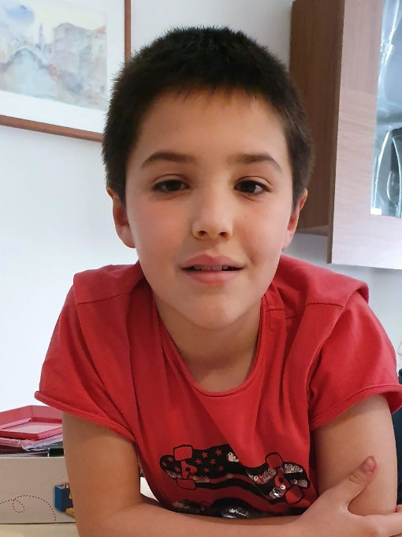Mi nombre es Aarón García Cea, nací el 6 de enero de 2010, en Pozuelo de Alarcón. Mis padres son David García González y Vanessa Cea Estévez, tengo una hermana de 6 años que se llama Arrate García Cea. Vivo en la calle Chindasvinto, 33 de Madrid (en el barrio de San Isidro - Carabanchel).

Estudié el curso 2010/2011 en la Escuela Infantil “Bolboreta”, los cursos 2011/2012 y 2012/2013 en la Escuela Infantil “El Manantial” y desde el 2013 hasta la actualidad estudio en el colegio Santa María del Bosque, estoy en cuarto de primaria.

Mis principales aficiones son jugar a la consola y hacer Legos, también me gusta mucho hacer deporte, hago natación y baloncesto todas las semanas.

El 6 de julio del 2013, cambie de casa. Vivíamos en un piso pequeño y nos mudamos a una casa más grande y con patio, en la que mis padres habían puesto una piscina ¡¡¡me hizo mucha ilusión!!!, unos días más tarde nació mi hermana.

Cuando tenía 5 años, aprendí a montar en bici, mi prima me dio una bici muy pequeña, que era roja, y montaba en el patio de mi casa hasta que aprendí. Me di algún que otro golpetazo.

En el año 2018 fui con mi familia a Granada, y aunque estuvo todo el fin de semana lloviendo, estuvimos viendo La Alhambra, nos lo pasamos genial.

En octubre del 2019 me fui un fin de semana de vacaciones a Benidorm con mis primos que son de mi edad, estuvimos en un hotel muy alto y nos gustaba mucho subir al mirador de la azotea para poder ver todo, que se veía muy pequeñito.

Todos los veranos me voy con mis abuelos a mi pueblo que es Robledo de Chavela, allí me lo paso muy bien, voy al campamento, me baño en la piscina de mis tíos… y lo mejor de todo es a finales agosto que son la fiestas, nos vamos a la feria y estamos en la plaza y la peña.

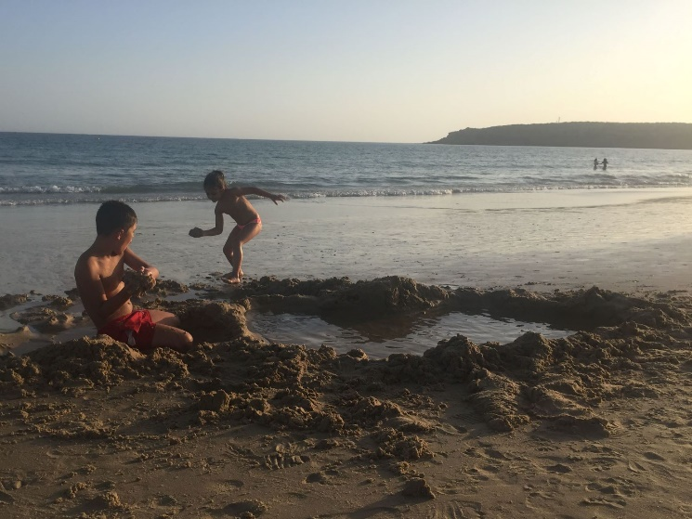 Casi siempre vamos de vacaciones a Zahara de los Atunes, es un sitio que me gusta, hay mucha arena para jugar y la playa es bonita y muy grande, como hay veces que hace mucho aire volamos la cometa. Espero este año poder volver a ir con mi hermana y mis padres.